Česká technologická platforma pro zemědělství

a

Česká lesnická společnost, z. s.

Vás srdečně zvou na odborný seminář:

Hospodaření v městských a příměstských lesích se zvýšenou rekreační funkcí

Pořádáno za podpory Ministerstva zemědělství
při České technologické platformě pro zemědělství,

ve spolupráci s Lesnicko-dřevařskou komorou ČR



Termín: 2. srpna 2018 (čtvrtek)
Místo konání: Restaurace KOLIBA-LOKAI, Gregorova 2298/8, 148 00 Praha, Chodov, Kunratický les

Anotace akce:

Rekreační funkce lesů nabývá stále významnější roli v hospodaření v městských a příměstských lesích. Tyto lesy mají současně značně diverzifikovanou vlastnickou strukturu a pro efektivní postup v optimalizaci hospodaření v těchto podmínkách je účelné sdílet zkušenosti a vize do budoucnosti. Cílem semináře je seznámit se s podstatou rekreačních služeb polyfunkčního lesnictví a jejich perspektiv, prodiskutovat dosavadní praktické provozní a právní zkušenosti s poskytováním rekreačních služeb na lesních majetcích různých forem vlastnictví. Po dopoledním přednáškovém bloku bude v odpolední části pokračovat venkovní exkurze se zaměřením přenosu výsledků výzkumu do praxe.

Seminář je určen vlastníkům a správcům obecních, soukromých, církevních a státních lesů, osobám ze státní správy, z lesních družstev, zájmových skupin a podnikatelských subjektů v lesním hospodářství, ale i dalším, které tato problematika zajímá. Témata příspěvků jsou zvolena tak, aby seminář přinesl účastníkům co největší informační hodnotu v dané aktuální problematice.

Seminář je akreditován v systému agroporadenství MZe. Účastníci obdrží osvědčení o účasti.

Přihlásit se můžete zasláním e-mailu na adresu tajemnik@cesles.cz nejpozději do 31. 7. 2018. V přihlášce uveďte: Jméno a příjmení, organizace, IČO, e-mailová adresa.

Vstup zdarma

Odborný garant:
Ing. Milan Bíba, CSc.
předseda ČLS Střední Čechy, p.s.
Tel.: +420 602 298 801, e-mail: milan.biba.domu@gmail.com

Organizační garant:
Ing. Zdeněk Vacek, Ph.D.
tajemník ČLS
tel.: +420 724 273 683, e-mail: tajemnik@cesles.cz

Program semináře
(změna programu vyhrazena)

9:45 – 10:00 Registrace
10:00 – 10:20 Zahájení odborné akce (Ing. Milan Bíba, CSc.)
10:20 – 10:50 Ing. Petr Hrma (Lesy hlavního města Prahy)
Optimalizace multifunkčního hospodaření v podmínkách Lesů hl. města Prahy
10:50 – 11:20 Ing. Radek Jůza (Městské lesy Hradec Králové)
Hodnocení společenské sociálně–ekonomické významnosti funkcí lesa na LHC Městské lesy Hradec Králové
11:20 – 11:30 Přestávka na kávu
11:30 – 12:00 Bc. Oldřich Konecký (Arcibiskupství pražské)
Hospodaření v příměstských lesích Arcibiskupství pražského
12:00 – 12:30 Panelová diskuze
12:30 – 13:05 Oběd
13:05 – 15:45 Venkovní exkurze po Kunratickém lese
S ukázkami přírodě blízkého hospodaření a vybavenosti pro rekreační využití Ing. Petr Hrma, Václav Salač (Lesy hlavního města Prahy)
15:45 – 16:00 Závěrečná diskuse a ukončení semináře (Ing. Milan Bíba, CSc.)
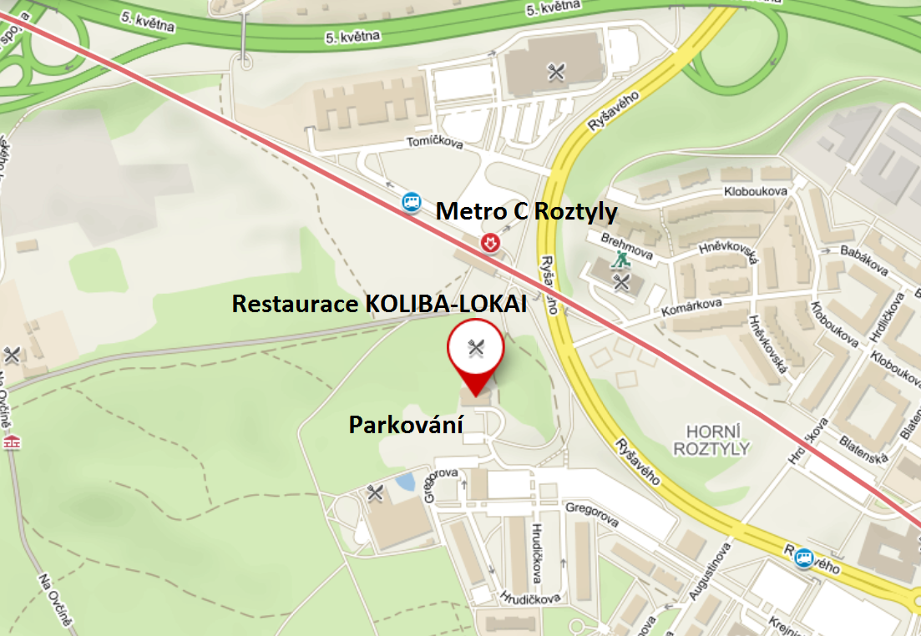
Zdarma možnost parkování u Restaurace KOLIBA-LOKAI. Pěšky 5 minut od metra C Roztyly.
Na Vaši účast se těší pořadatelé!

